GENERALIZACIÓN: “LA LETRA COMO VARIABLE”

Escribe el perímetro de cada una de las siguientes figuras:

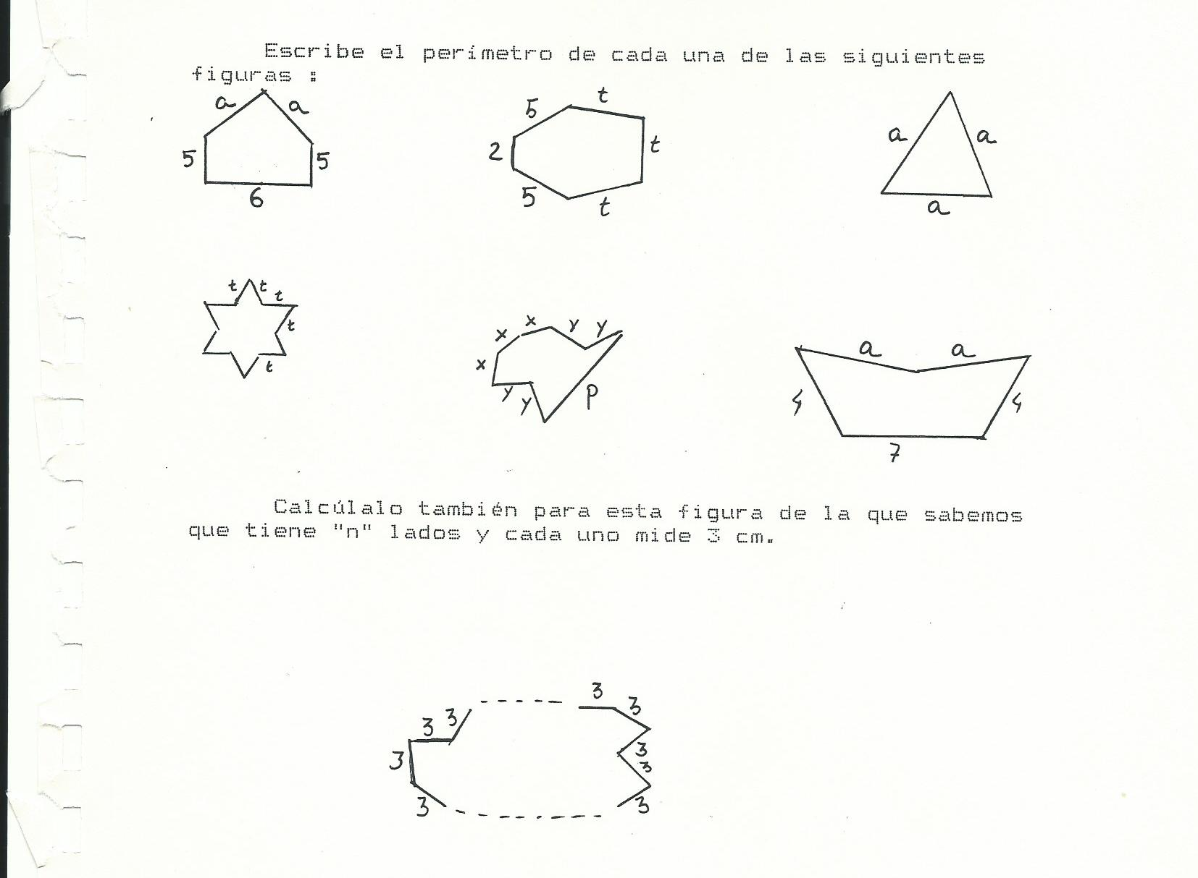
Calcúlalo también para la siguiente figura de la que sabemos que tiene “n” lados y cada uno mide 3cm

Observa detenidamente la siguiente sucesión de superficies:
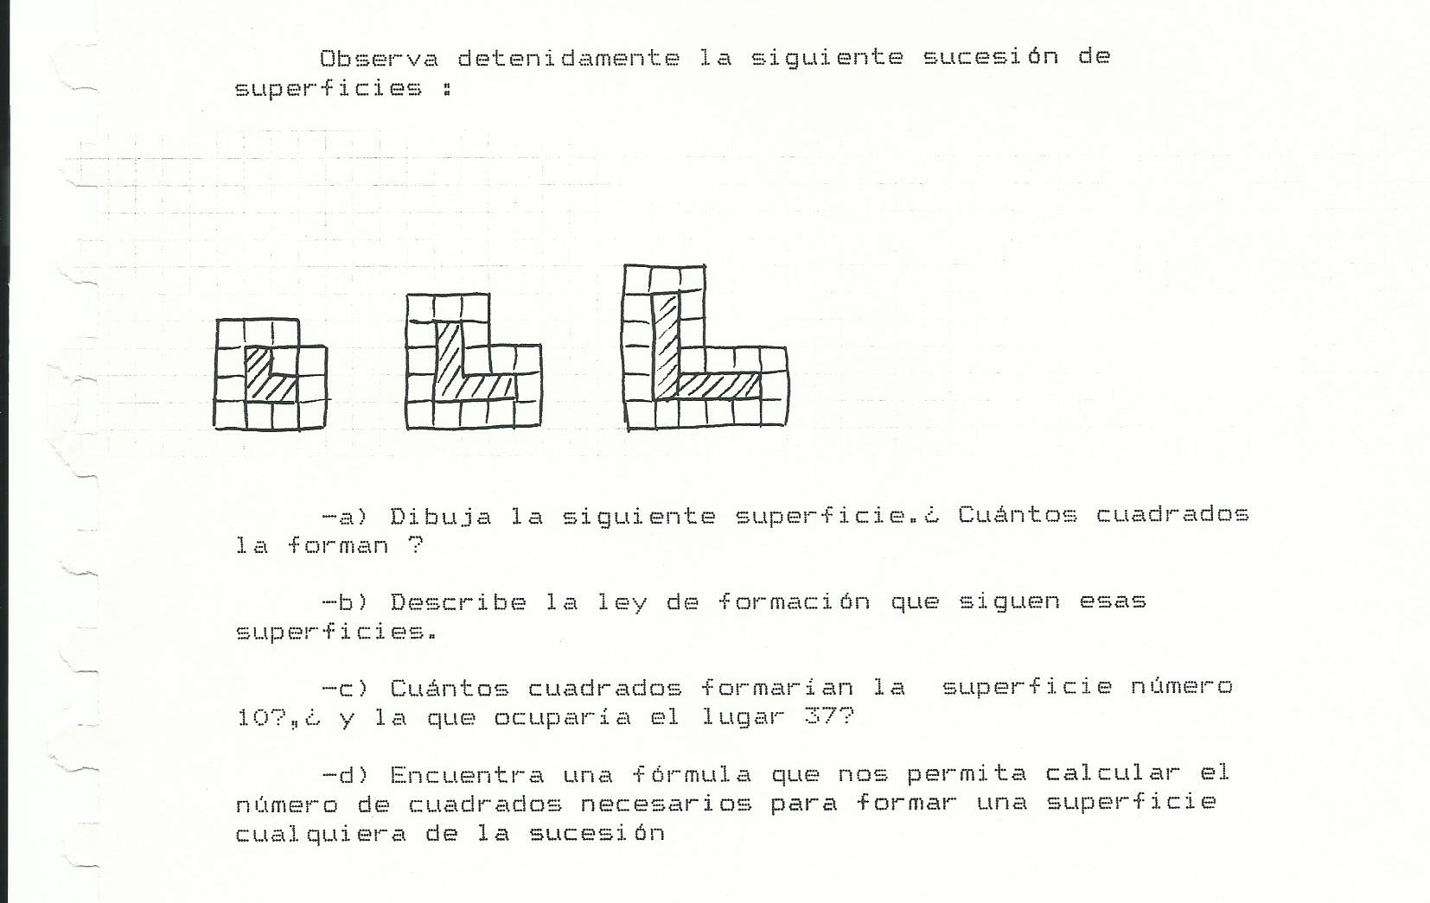
-a) Dibuja la siguiente superficie. ¿Cuántos cuadrados la forman?
-b) Describe la ley de formación que siguen esas superficies.
-c) ¿Cuántos cuadrados formarían la superficie número 10?, ¿y la que ocuparía el lugar 37?
-d) Encuentra una fórmula que nos permita calcular el número de cuadrados necesarios para formar una superficie cualquiera de la sucesión.

Elige un número entero de dos cifras, súmale con el que resulta de escribir esas cifras en orden inverso, divide el resultado por 11.Haz esto mismo con otros números enteros de dos cifras. Cuenta lo que has encontrado.

¿Será cierto lo anterior para cualquier número entero de dos cifras? Demuéstralo.

Estudia si sigue siendo cierto lo anterior para números enteros de cuatro cifras.

AYUDA Recuerda que todo número de dos cifras “ab” tiene como expresión polinómica 10a+b

